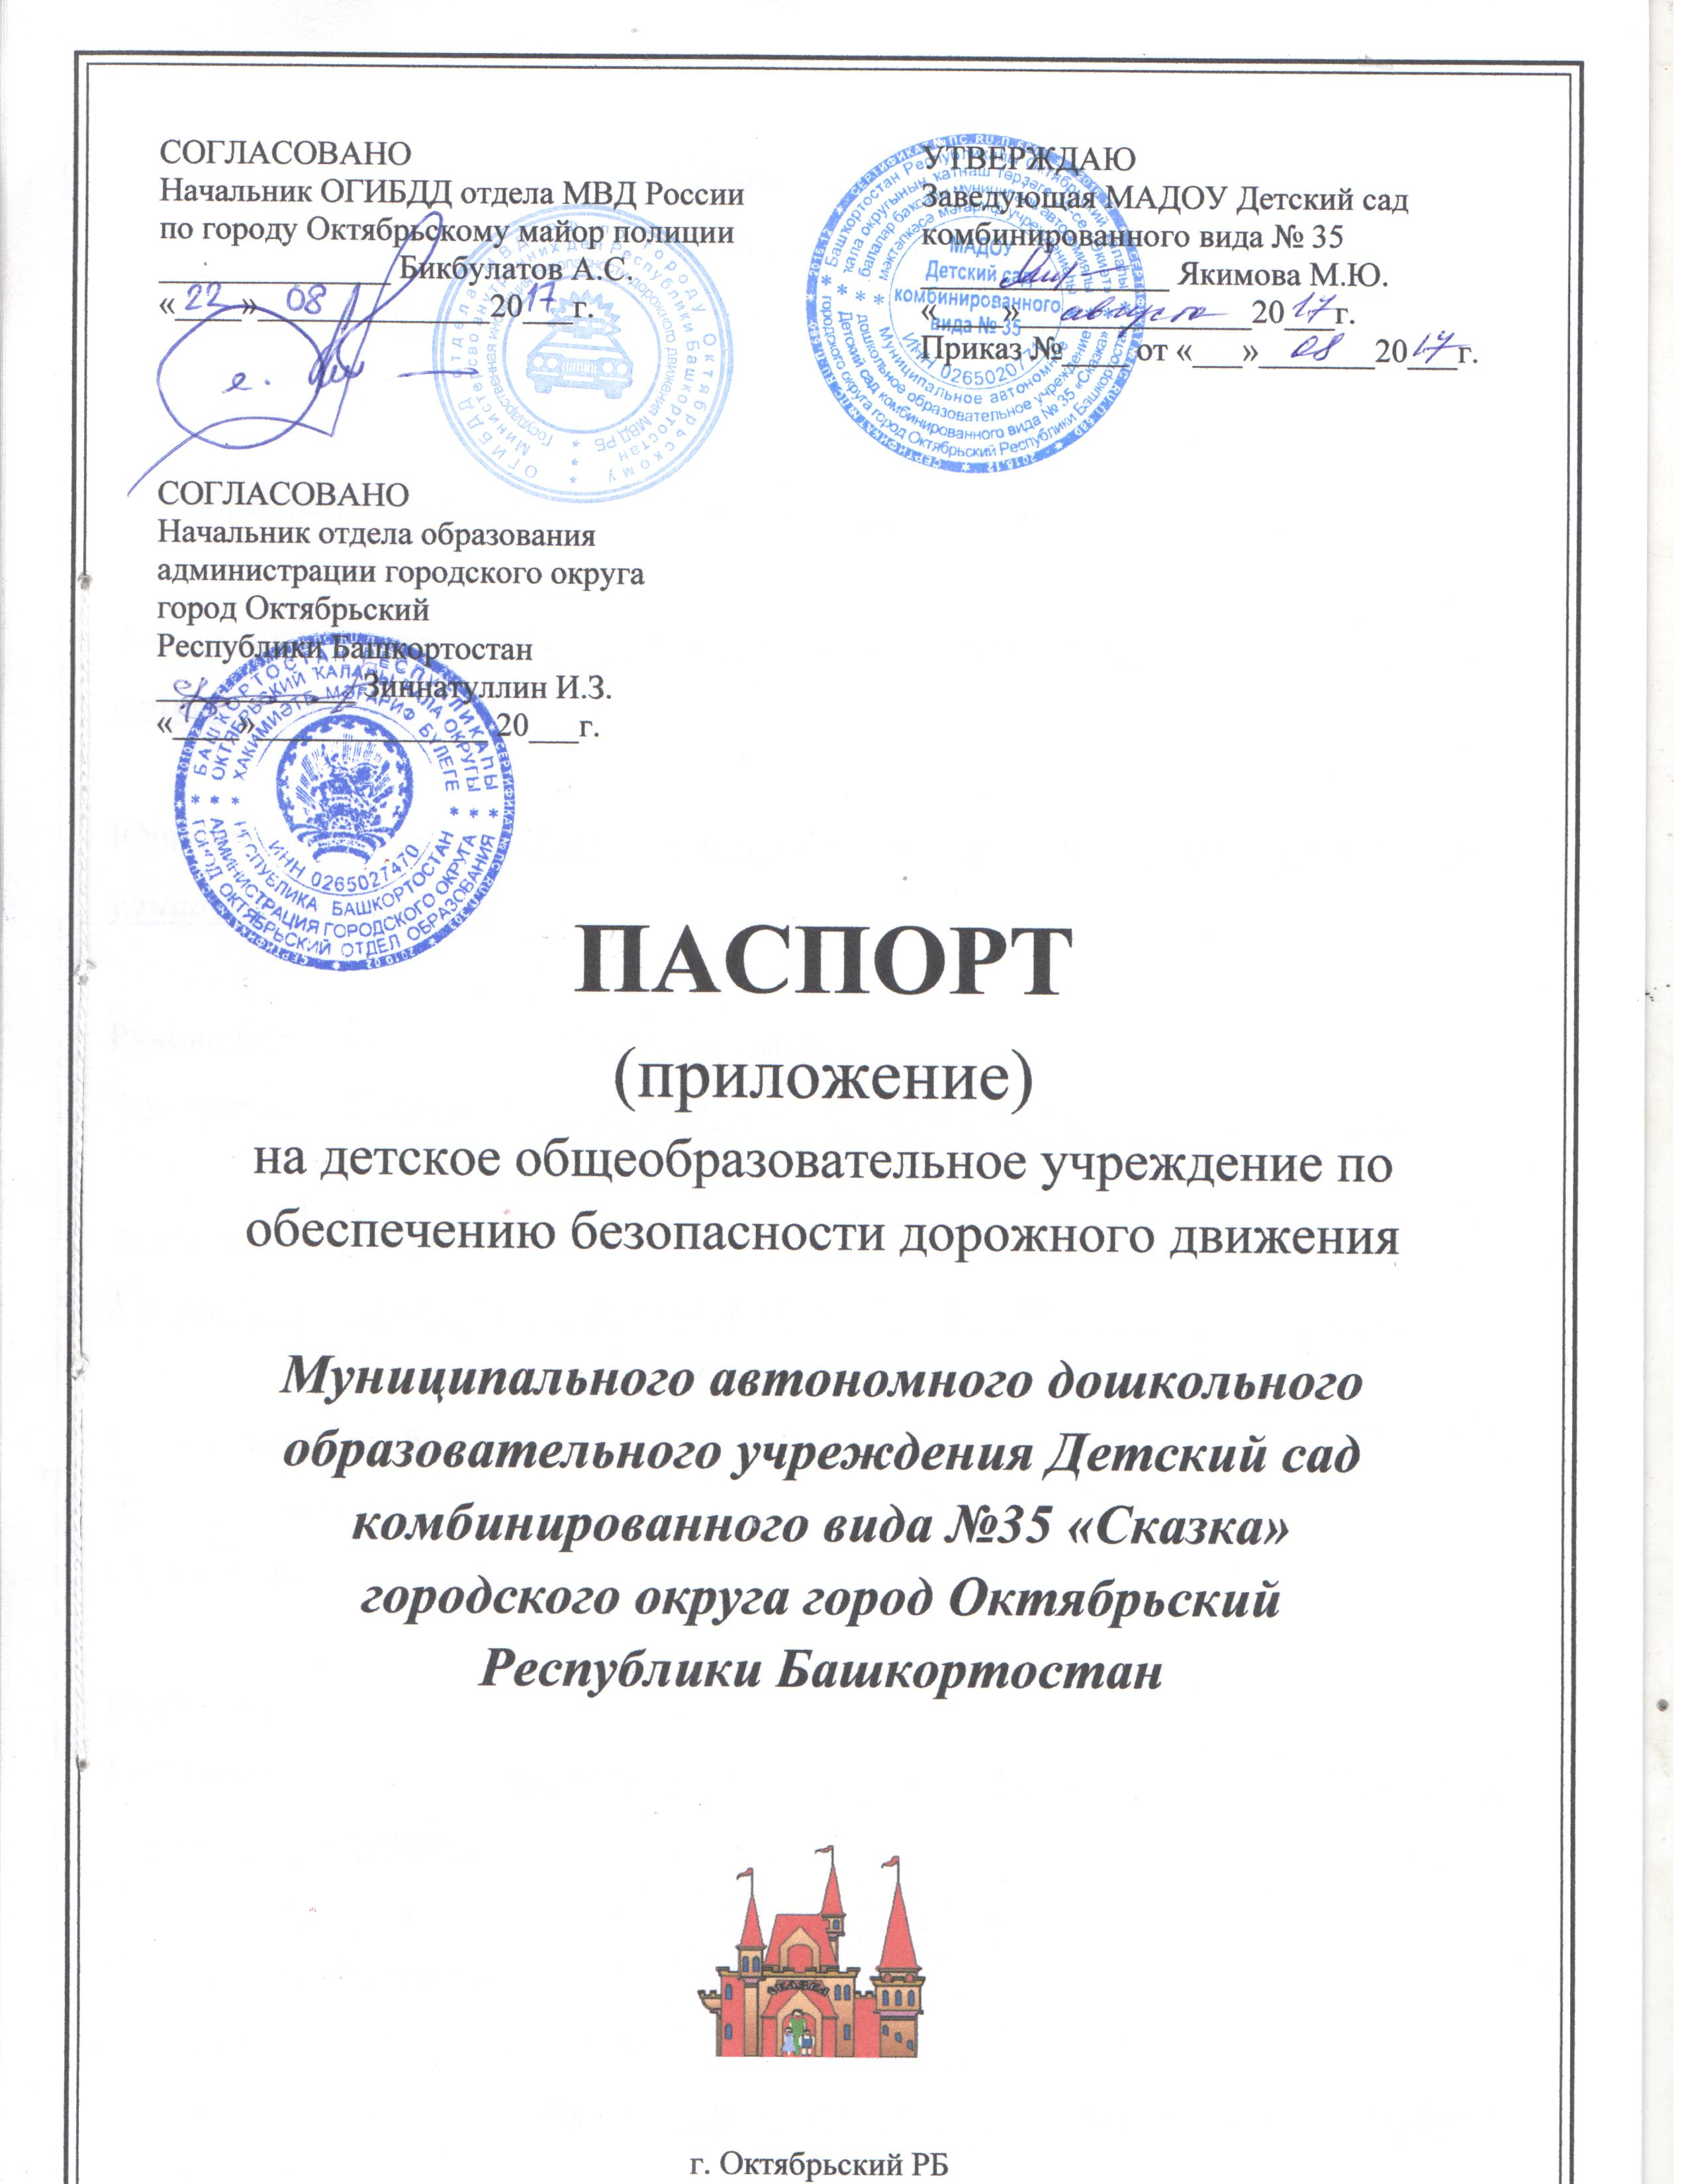
2017 г.

Общие сведения
Муниципальное автономное дошкольное образовательное учреждение Детский сад комбинированного вида № 35 городского округа город октябрьский Республики Башкортостан

Тип образовательной организации: дошкольное образовательное учреждение_____

Фактический адрес: 452616, Республика Башкортостан, город Октябрьский, улица Кортунова, д.16

Юридический адрес: 452616, Республика Башкортостан, город Октябрьский, улица Кортунова, д.16

Руководители образовательной организации:
Заведующая: Якимова Марина Юрьевна 8 (34767) 4 – 04 - 98__________________

Заместитель заведующей по УВР:
Курбанова Гульнара Тимерьяновна 8 (34767) 4 - 00 - 78_______________________

Ответственные работники
муниципального органа
образования

Ответственные от
Госавтоинспекции ____инспектор ДПС старший лейтенант полиции Гайнуллин Ильшат Ростамович_____________________________________________________

Ответственные работники
за мероприятия по профилактике
детского травматизма старший воспитатель Садриева Алиса Агзафовна 89371501081

Содержание
I. План-схемы образовательной организации (сокращенно-ОО).
- Район расположения образовательной организации, пути движения транспортных средств и детей (воспитанников)
- Организация дорожного движения в непосредственной близости от образовательной организации с размещением соответствующих технических средств организации дорожного движения, маршруты движения детей и расположение парковочных мест.
- Пути движения транспортных средств к местам разгрузки/погрузки и рекомендуемые безопасные пути передвижения детей по территории образовательной организации.

II. Информация об обеспечении безопасности перевозок детей специальным транспортным средством (автобусом).
- Общие сведения.
- Безопасное расположение остановки автобуса у образовательной организации.

- План - схемы МАДОУ Детский сад комбинированного вида № 35
- Район расположения, пути движения транспортных средств и детей
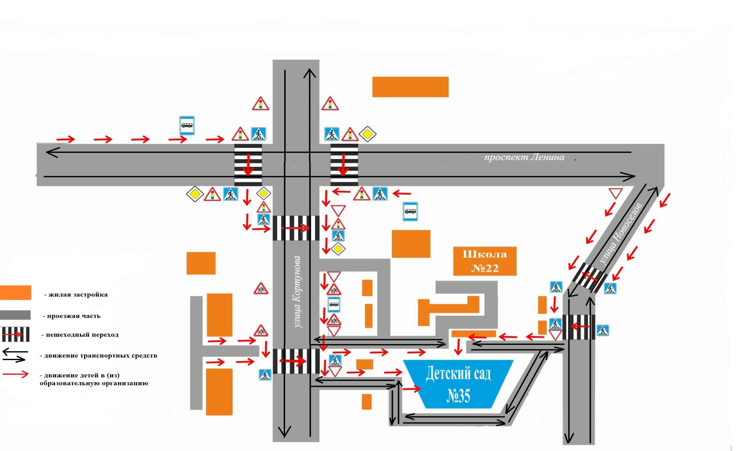

- Схема организации дорожного движения в непосредственной близости от МАДОУ Детский сад комбинированного вида № 35 с размещением соответствующих технических средств организации дорожного движения, маршрутов движения детей и расположения парковочных мест

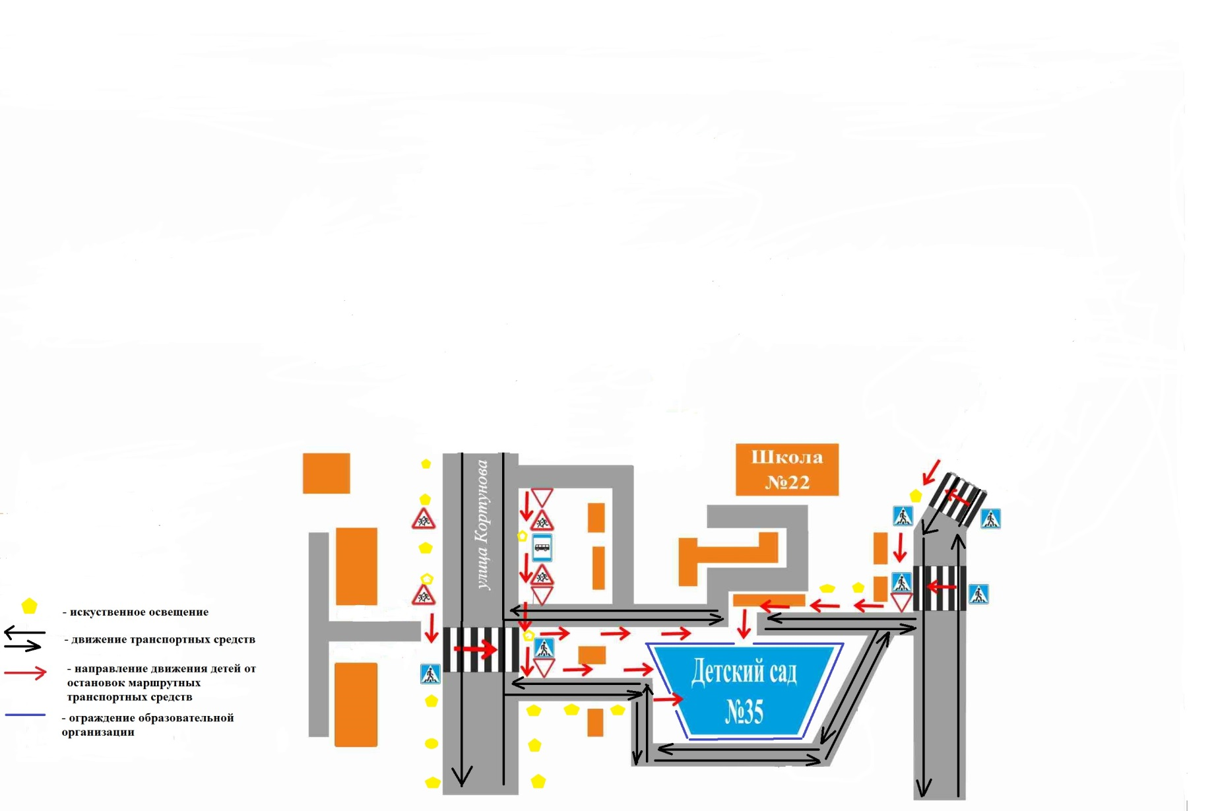

- Пути движения транспортных средств к местам разгрузки/погрузки и рекомендуемые безопасные пути передвижения детей по территории МАДОУ Детский сад комбинированного вида № 35
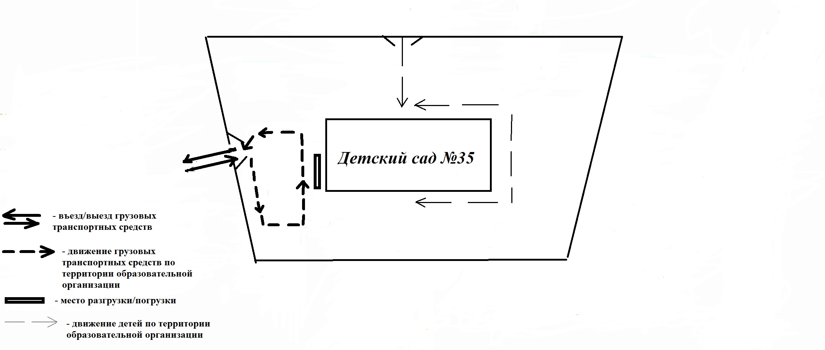

4. Безопасное расположение остановки автобуса у МАДОУ Детский сад комбинированного вида № 35

